附件1：

现场确认流程图
现场交费

资格审核

网上确认

交 表

注意：各位考生现场确认后，于2015年2月1日前登录考务系统缴纳考试报名费，逾期不缴者视为报名无效。

附件2：
朝阳人才市场路线图
（朝阳区将台路5号院15号楼D座1层，普天实业创新园内）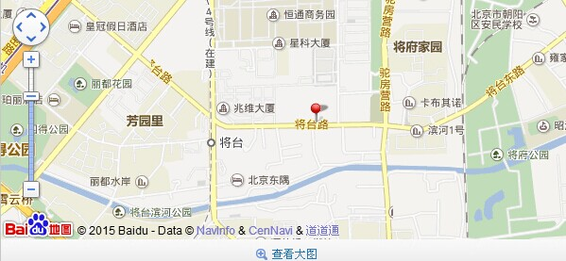
乘车路线：445、516、571、659将台路东站下车，向东步行约200米路北516酒仙桥东路南口下车，向南步行约200米路西;847、983小陈各庄下车，向西步行约200米路北。

